Муниципальное автономное дошкольное образовательное учреждение

города Новосибирска «Детский сад №439 комбинированного вида»

Неделя психологии

Педагогическое эссе

Тема: «Спешите делать добрые дела».

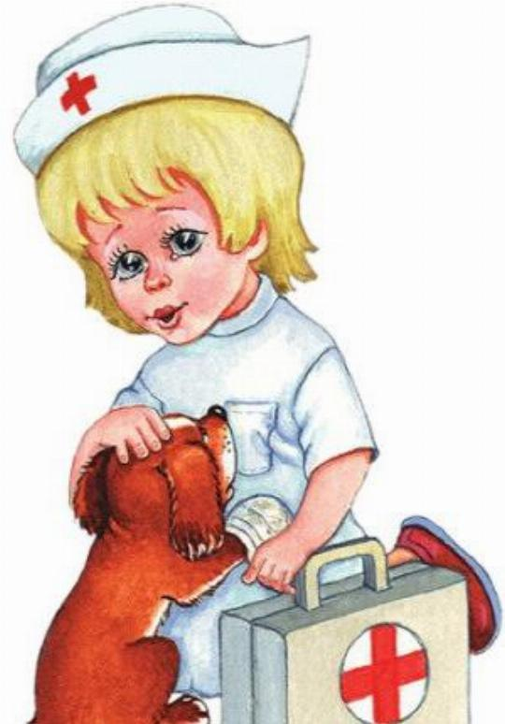

Автор: воспитатель комбинированной группы I категории

Стрежнева Наталья Анатольевна

Добрым быть совсем не просто.

Не зависит доброта от роста,

Доброта приносит людям радость

И в замен не требует награды.

Доброта с годами не стареет,

Доброта от холода согреет.

Любовь к домашним питомцам уходит корнями в детство. Многие ребята представляли себя в детстве в роли Айболита.

«Добрый доктор Айболит!

Он под деревом сидит.

Приходи к нему лечиться

И корова, и волчица,..»

Нам всегда было жалко всех бездомных, выброшенных собачек, кошек. Мы их собирали, кормили, ухаживали, накладывали повязки, искали им дом у соседей, родственников. От обеда оставляли все вкусное и отдавали нашим четвероногим друзьям.

Пройдут года. И вот они ветеринарные врачи, стоят на пороге своей работы. Каждый ли может стать врачом для братьев наших меньших? Однозначно, нет!

Работа не простая, усложняется тем, что пациенты не могут пожаловаться на беспокойство и рассказать где что болит. Зато они часто выражают протест против лечения, кусая врача, рыча на него.

Ветеринарному врачу всем сердцем хочется, чтобы все были здоровы и к ним приходили только на профилактические обработки и за консультациями – как напоить, накормить, содержать.

Человек всей своей доброй душей должен любить животных, не бояться трудностей, уметь обращаться с животными. А чтобы поверить в добро нужно начать его делать, например как делает это ветеринарный врач.

А чему нас учат четвероногие друзья?

Они учат людей доброте, ласке, заботе о ближнем и сами нуждаются в заботе, и не важно котенок это или щенок. Доброта – это стремление всегда помогать тем, кто нуждается в помощи.

Не оставайтесь равнодушными к бедам других, заботливо относитесь и к людям и животным. Приносите пользу, учите помогать, от твоего настроения зависит и настроение других. У доброты много лиц. Делая добро, мы понимаем, что живем, чтобы приносить пользу всему живому. Человек, который делает добро, чувствует себя счастливым.

Любите людей, друг друга и братьев наших меньших!

Спешите делать добро!